其他厂商设备对接经典服务器

使用多进程的方式获取不同物理设备的数据。

代码路径

XWin32ClassicTransmisSever

Odbc驱动

要使用32位的Odbc驱动

目录解读

_include

TransmisSever与TransmisProcess通讯的类

../ _IncludeDevice

模拟设备与服务器通讯的相关类

XWin32TransmisSever：

从数据库查询相关设备，依据不同的设备类型生成不同的参数，调用Process时传递此参数

XWin32RtspTransmisProcess

从设备取Rstp流并上传到服务器，rstp url由XWin32TransmisSever传递过来

_live

使用Live555 进行rtsp传输

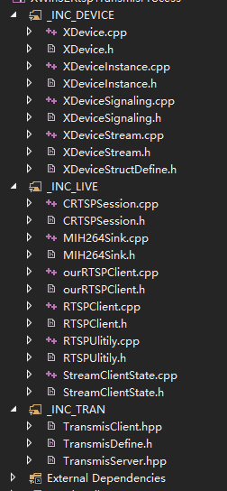

_INC_DEVICE：模拟与服务器通讯的设备

_INC_LIVE： 使用rtsp与设备取流

_INC_TRAN：与XWin32TransmisSever通讯，心跳

举例接入海康ipc到服务器：

修改中心服务器的web页面，添加一个海康设备类型

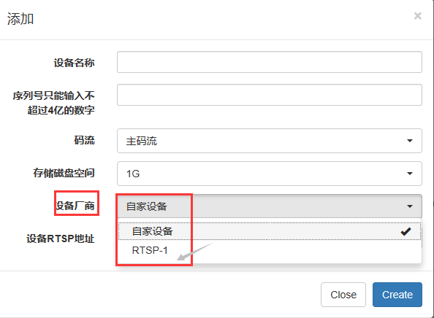

修改XWin32ClassicTransmisSever

DatabaseForClassicTransmis.h的GetTransmisDevices

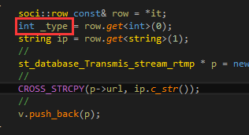

判断_type生成不同的参数，最好自定义前缀，后面要用

修改CMsgTransmisRtmpManagement的Worker()



通过自定义前缀打开不同的exe

创建XWin32HikTransmisProcess

1：使用vs 2013 update 5 打开XWin32TransmisSever.sln

2：新建一个工程XWin32HikTransmisProcess，位于XWin32ClassicTransmisSever内，与XWin32RtspTransmisProcess同目录

3：修改工程属性

**Output directory:**

c:\output32\bin64\

**Intermediate directory:**

C:\VSIntermediate\$(ProjectName)\$(PlatformTarget)\$(Configuration)\

**Additional include directories:**

..\..\_Include;..\..\_ThirdParty\windows32_msvc12\include;..\..\_ThirdParty\windows32_msvc12\include\live;..\_Include;..\_live;..\..\_IncludeDevice;..\..\_Protocol;%(AdditionalIncludeDirectories)

**Additional library directories:**

..\..\_ThirdParty\windows32_msvc12\lib;..\..\_ThirdParty\windows32_msvc12\lib\debug;%(AdditionalLibraryDirectories)

4:将../ _IncludeDevice和_include 目录下的文件导入工程

5：依照hik的sdk写取流相关类

6：参照XWin32RtspTransmisProcess.cpp实现以下几点：

CTransmisClient::Instance().Start(s);

开启与XWin32TransmisSever的通讯，当改进程出错时，XWin32TransmisSever会重启与设备的连接

pBack = new MessageCallback();

pDevice = CreateDeviceInstance();

pDevice->XConnect(pBack, "47.96.249.142", "3001");

开启与服务器的连接

virtual void OnDeviceMessageCallback(const char *jsonbuffer, int len)

处理服务器返回的用户请求，转换协议调用hik的接口完成相关操作